画 面 設 計 書 |  |  |  |  | ｼｽﾃﾑ名 |  |  | 生産管理システム |  |  |  |  | ﾌﾟﾛｸﾞﾗﾑ名 |  | MFCS |  |  | 作成日 | 令和02年12月24日
 |  |  |  |  | ｻﾌﾞｼｽﾃﾑ名 |  |  | 帳票 |  |  |  |  | 画面名 |  | 汎用集計表条件設定画面 |  |  | 作成者 | KBS 中田
概要 |  |  |  |  |  |  |  |  |  | レイアウト |  |  |  |  |  |  |  | ﾌｫｰﾑID | settings.blade.php
画面遷移図  メイン画面  汎用集計表選択画面(040201)  汎用集計表条件設定画面(040202)  chức năng  B1  A1  - Chỉ định điều kiện xuất data hiển thị, order data, mục hiển thị ở bảng 集計表  Tham khảo  B3  B2 |  |  |  |  |  |  |  |  |  | 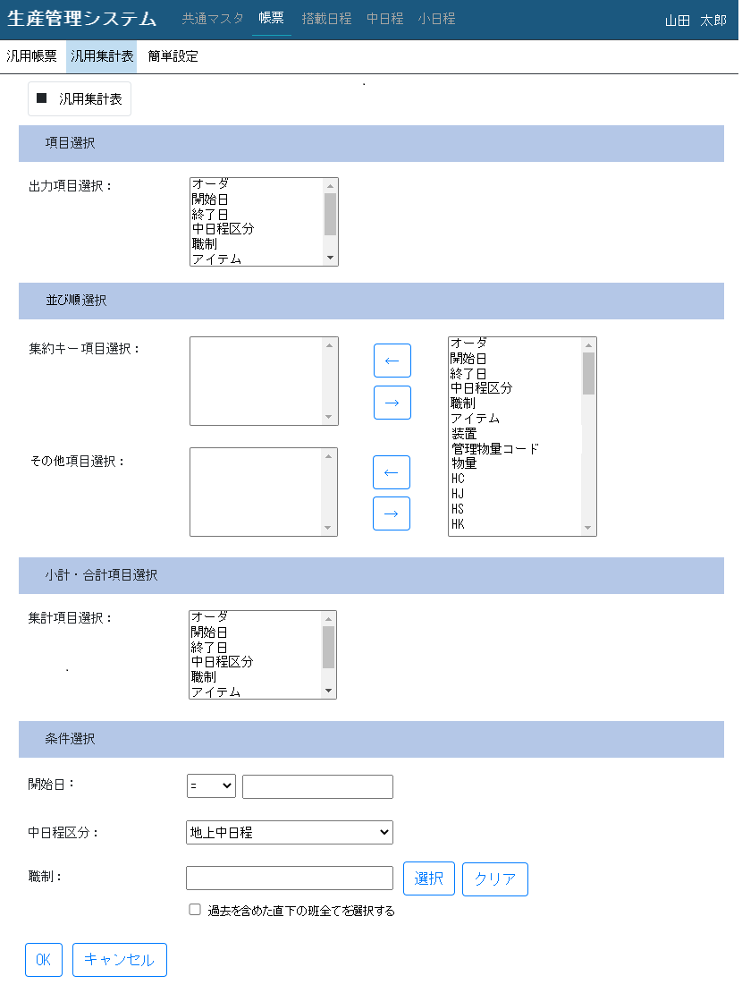  C1  C2  A2  A5  A8  A9  B3  A10  A3  A4  A6  A7
１．Danh sách mục hiển thị
No |  | 項目名 | ｺﾝﾄﾛｰﾙ |  |  | ｺﾝﾄﾛｰﾙ名 |  |  | IO |  | TABLE名 | field 名 |  | 書式 |  | 初期値 | 処理／ｴﾗｰﾁｪｯｸ／補足
A1 |  | 出力項目選択 | select  （có thể chọn nhiều） |  |  | val101 |  |  | IO |  | R_SummaryItem | ItemName |  |  |  |  | lựa chọn  ・「ItemName」(値=ID)
A2 |  | 集約キー項目選択 | select  （có thể chọn nhiều） |  |  | val102 |  |  | IO |  | R_SummaryItem | ItemName |  |  |  |  | Chỉ hiển thị khi ở màn hình trước đang chọn「小計を出力」  lựa chọn  ・「ItemName」(giá trị =ID)
A3 |  | ← | btn |  |  | val103 |  |  | I |  |  |  |  |  |  |  | Hiển thị khi ở màn hnfh trước đang chọn「小計を出力」
A4 |  | → | btn |  |  | val104 |  |  | I |  |  |  |  |  |  |  | Chỉ hiển thị khi ở màn hình trước đó đang chọn「小計を出力
A5 |  | その他項目選択 | select  （có thể chọn nhiều） |  |  | val105 |  |  | IO |  | R_SummaryItem | ItemName |  |  |  |  | lựa chọn  ・「ItemName」(giá trị =ID)
A6 |  | ← |  |  |  | val106 |  |  | I
A7 |  | → |  |  |  | val107 |  |  | I
A8 |  | 項目一覧 | select  （có thể chọn nhiều） |  |  | val108 |  |  | IO |  | R_SummaryItem | ItemName |  |  |  | Chưa chọn | lựa chọn  ・「ItemName」(giá trị =ID)
A9 |  | 集計項目選択 | select  （có thể chọn nhiều） |  |  | val109 |  |  | IO |  | R_SummaryItem | ItemName |  |  |  | 未選択 | lựa chọn  ・「ItemName」(giá trị =ID)
A10 |  | 条件選択 |  |  |  |  |  |  | IO
2．Danh sách area
No | Area |  |  |  |  | Chức năng
B1 | 項目選択エリア
B2 | thứ tự sắp xếpエリア
B3 | 小計・合計項目選択エリア |  |  |  |  | Trường hợp ở màn hình trước đó đang chọn 前画面で「小計を出力」hoặc 「合計を出力」  ・hiển thị  Trường hợp ở màn hình trước chưa chọn「小計を出力」và「合計を出力」  ・không hiển thị
B4 | 条件選択エリア
3．List btn
No | btn名 |  |  | Controller |  |  | Chức năng
C1 | OK |  |  | ok |  |  | Màu và chữ sử dụng system_const.php/btn_ooo_ok
C2 | キャンセル |  |  | cancel |  |  | Màu và chữ sử dụng system_const.php/btn_ooo_cancel

プログラム条件書 | ｼｽﾃﾑ名 | 生産管理システム | ﾌﾟﾛｸﾞﾗﾑ名 | MFCS | 作成日 | 令和02年12月24日
プログラム条件書 | ｻﾌﾞｼｽﾃﾑ名 | 帳票 | 画面名 | 汎用集計表条件設定画面 | 作成者 | KBS 中田

- Xử lý khởi tạo
- Định nghĩa bằng nội dung sau
No. | 項目名 | 値
1 | ルーティングファイル名 | report.php
2 | ルーティング内容 | Route::get('/summary/settings, 'Report\SummaryController@settings')
3 | 引数 | データ型Request 引数名$request
4 | ビューファイル名 | Report\summary\settings.blade.php

- Confirm quyền access
・lấy xem có quyền access không
Chạy FuncCommon【checkLogin】
No | Param | Giá trị | Tham khảo
1 | 第一引数 | リクエストデータ
2 | 第二引数 | system_const.authority_all | authority_all(0:無制限)

・phán đoán giá trị trả về
Chạy FuncCommon【isRedirectMenuInfo】
No | Param | Giá trị | Tham khảo
1 | 第一引数 | Giá trị trả về của【checkLogin】
●trường hợp giá trị trả về là True
Ngừng xử lý, di chuyển đến màn hình top

●trường hợp giá trị trả về là False
Tiếp tục xử lý sau

- Hiển thị khởi tạo
- Lấy list mục
  - Từ table [R_SummaryItem] lấy data bằng điều kiện sau
No. | Table lấy | Mục lấy | Điều kiện
1 | R_SummaryItem | ID、  ItemName、  SortNo | [SummaryID]=giá trị chọn của「集計表名」ở màn hình trước
●trường hợp lấy được data
Memory data lấy là「$項目一覧」

●trường hợp không lấy được data
Thêm lựa chọn blank rồi set trạng thái chọn

- Lấy giá trị chọn lần trước
  - Từ table [R_SummaryBefore] lấy data bằng điều kiện sau
No. | Table lấy | Mục lấy | Điều kiện
1 | R_SummaryBefore | ID、  SelectType、  ItemID | [SummaryID]=giá trị chọn của 「集計表名」 ở màn hình trước  AND UserID = $menuInfo->UserID
2 | R_SummaryItem | ItemName
điều kiện liên kết
FROM
R_SummaryBefore
INNER JOIN R_SummaryItem
ON R_SummaryBefore.SummaryID = R_SummaryItem.SummaryID
AND R_SummaryBefore.ItemID = R_SummaryItem.ID
thứ tự sắp xếp
ASC của R_SummaryBefore.ID
●trường hợp lấy được data
・trường hợp [SelectType] của data lấy được là 1
Thì memory [ID]、[ItemID]、[ItemName] là「$前回出力項目」
・trường hợp [SelectType] của data lấy được là 2
Thì memory [ID]、[ItemID]、[ItemName] là 「$前回集約キー項目」
・trường hợp [SelectType] của data lấy được là 3
Thì memory [ID]、[ItemID]、[ItemName] là「$前回その他項目」
・trường hợp [SelectType] của data lấy được là 4
Thì memory [ID]、[ItemID]、[ItemName] là「$前回集計項目」

- 項目選択エリア
●selectbox 「出力項目選択」
・sử dụng data memory「$項目一覧」, setting fomat selectbox bằng nội dung sau
Setting có thể chọn nhiều（multiple）
No. | Nội dung hiển thị | Giá trị | Thứ tự hiển thị
1 | [ItemName] | [ID] | ASC của [SortNo]
Mục có 「$項目一覧」[ID] và 「$前回出力項目」[ItemID] đồng nhất thì set trạng thái chọn

- thứ tự sắp xếpエリア
●「集約キー項目選択」selectbox
・hiển thị chỉ khi ở màn hình trước đó đang chọn「小計を出力」
Setting fomat selectbox
Setting có thể chọn nhiều（multiple）
Mục có 「$項目一覧」[ID] và 「$前回集約キー項目」[ItemID] đồng nhất là mục <option>, hiển thị ASC của 「$前回集約キー」[ID]

●「集約キー項目選択」「←」btn
・hiển thị chỉ khi ở màn hình trước đó đang chọn「小計を出力」
Setting fomat btn

●「集約キー項目選択」「→」btn
・hiển thị chỉ khi ở màn hình trước đó đang chọn「小計を出力」
setting fomat btn

●「その他項目選択」selectbox
selectbox形式を設定する。
setting có thể chọn nhiều（multiple）
lấy muc có 「$項目一覧」[ID] và「$前回その他項目」[ItemID] đồng nhất làm mục <option>, hiển thị bằng ASC của「$前回その他項目」[ID]

●「その他項目選択」「←」btn
setting fomat btn

●「その他項目選択」「→」btn
setting fomat btn

●「項目一覧」selectbox
・sử dụng data memory「$項目一覧」, setting fomat selectbox bằng nội dung sau
Mục có 「$項目一覧」[ID] và（「$前回集約キー項目」[ItemID] hoặc「$前回その他項目」[ItemID]）đồng nhất thì không hiển thị mục <option>
setting có thể chọn nhiều（multiple）
No. | Nội dung hiển thị | Giá trị | Thứ tự hiển thị
1 | [ItemName] | [ID] | ASC của [SortNo]
Trạng thái khởi tạo là trạng thái chưa chọn

- thay đổi layout hiển thị dựa vào việc ở màn hình trước đó có chọn「小計を出力」hay không
trờng hợp đang chọn「小計を出力」 trường hợp chưa chọn「小計を出力」
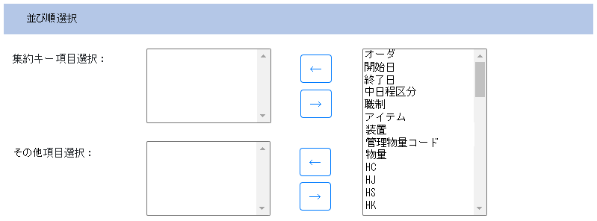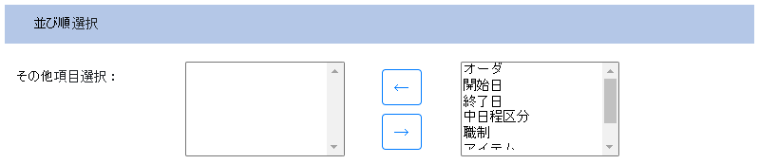

- 小計・合計項目選択エリア
Chỉ hiển thị khi ở màn hình trước đang chọn「小計を出力」hoặc「合計を出力」
●「集約項目選択」selectbox
・sử dụng data memory「$項目一覧」, setting fomat selectbox bằng nội dung sau
setting có thể chọn nhiều（multiple）
No. | Nội dng hiển thị | Giá trị | Thứ tự hiển thị
1 | [ItemName] | [ID] | ASC của [SortNo]
Set trạng thái chọn Mục có 「$項目一覧」[ID] và「$前回集計項目」[ItemID] đồng nhất

- Thay đổi layout màn hình dựa vào việc ở màn hình trước đó có chọn「小計を出力」hoặc 「合計を出力」hay không
Trường hợp đang chọn「小計を出力」hoặc「合計を出力」 trường hợp chưa chọn「小計を出力」và「合計を出力」
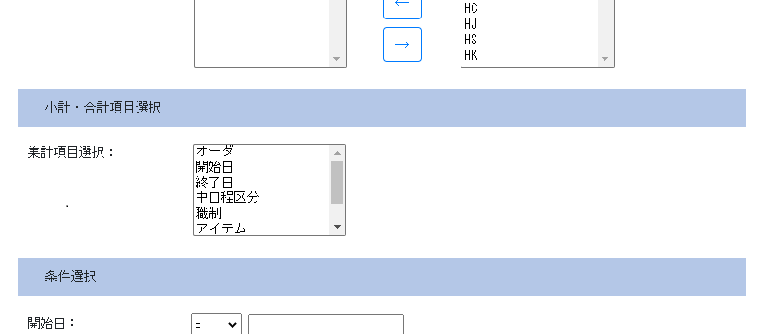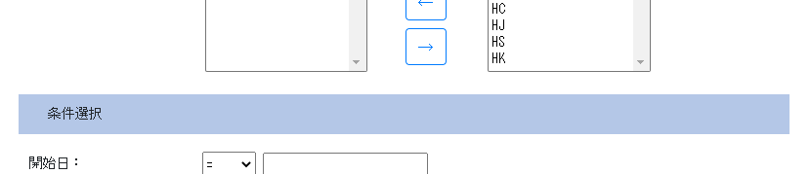

- 条件選択エリア
Dựa trên giá trị chọn của「条件項目選択」của màn hình trước đo、thực hiện xử lý sau
・lấy master điều kiện xuất
No. | Table lấy | Mục lấy | Điều kiện
1 | R_SummaryCondition | ID、  ItemName、  DataType、  SelectType、  SelectCode、  SelectData、  RequiredFlag、  SelectMulti | [SummaryID]=giá trị chọn của 「集計表名」 ở màn hình trước  AND [ID] IN (giá trị lựa chọn của「条件項目選択」 của màn hình trước )
thứ tự sắp xếp
DESC của RequiredFlag、ASC của SortNo
●trường hợp lấy được data
・trường hợp [SelectType] là 「1」（入力）
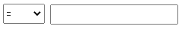
        - 比較演算子セレクトボックス
Setting nội dung sau bằng dạng selectbox
No. | Nội dung hiển thị | Giá trị | Thứ tự hiển thị
1 | Giá trị của [system_const_report.operator_name_001] | Giá trị của [system_const_report.operator_code_001] | 1
2 | Giá trị của [system_const_report.operator_name_002] | Giá trị của [system_const_report.operator_code_002] | 2
3 | Giá trị của [system_const_report.operator_name_003] | Giá trị của [system_const_report.operator_code_003] | 3
4 | Giá trị của [system_const_report.operator_name_004] | Giá trị của [system_const_report.operator_code_004 | 4
5 | Giá trị của [system_const_report.operator_name_005] | Giá trị của [system_const_report.operator_code_005] | 5
Trạng thái khởi tạo là trạng thái chọn data đầu tiên

        - 値テキストボックス
Setting textbox（1 dòng） có thể input tự do
Trạng thái khỏi tạo là blank

・trường hợp [SelectType] là 「2」（日付）
- 比較演算子セレクトボックス
Setting nội dung sau dạng selectbox
No. | Nội dung hiển thị | Giá trị | Thứ tự hiển thị
1 | Giá trị của[system_const_report.operator_name_001] | Giá trị của [system_const_report.operator_code_001] | 1
2 | Giá trị của [system_const_report.operator_name_002] | Giá trị của [system_const_report.operator_code_002] | 2
3 | Giá trị của [system_const_report.operator_name_003] | Giá trị của [system_const_report.operator_code_003] | 3
4 | Giá trị của [system_const_report.operator_name_004] | Giá trị của [system_const_report.operator_code_004] | 4
5 | Giá trị của [system_const_report.operator_name_005] | Giá trị của [system_const_report.operator_code_005] | 5
Trạng thái khởi tạo là trạng thái chọn data đầu tiên

- 値テキストボックス
Setting textbox（datepicker）cho mục input ngày tháng
Trạng thái khỏi tạo là blank

・[SelectType] =「3」（職制）
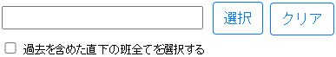
- textbox（dùng để view）
setting textbox (1 dòng) dùng để view
Trạng thái khởi tạo là blank

- textbox（hidden項目）
setting textbox（mục hidden）chứa ID liên kết với giá trị setting ở 「textbox（dùng để view）」
Trạng thái khởi tạo là blank

- 選択btn
Setting btn 職制選択
Hoạt động tham khảo 「10.職制選択click btn 」

- クリアbtn
Setting btn 職制クリア
Hoạt động tham khảo「11.職制クリアclick btn 」

- Checkbox
Setting nội dung sau dạng checkbox
No. | Nội dung hiển thị （label） | Giá trị
1 | Giá trị của [system_const_report.org_name_annotation] | Giá trị của [system_const_report.org_code_annotation]
trạng thái khởi tạo setting trạng thái chưa chọn

・[SelectType] = 「4」（選択）
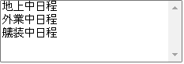
- selectbox
seting nội dung bảng sau dạng selectbox
[SelectData]、[SelectCode]は「,」カンマ区切りで設定されている、selectbox作成時にはカンマ区切り毎に分割、表示させること。
No. | Nội dung hiển thị （label） | Giá trị
1 | Giá trị của [SelectData] | Giá trị của [SelectCode]
Ví dụ）[SelectData]=「地上中日程,外業中日程,艤装中日程」、[SelectCoce]=「1,2,3」
<option value="1">地上中日程</option>
<option value="2">外業中日程</option>
<option value="3">艤装中日程</option>

- trường hợp số phần tử của [SelectData] và [SelectCode] đã tách bằng dấu phẩy không đồng nhất
ngừng xử lý
di chuyển đến màn hình 040201_汎用集計表選択画面、hiển thị err message（message.php/[msg_report_summary_002]）

- trường hợp [RequiredFlag]（必須フラグ） =「0」
thêm lựa chọn blank vào đầu

- [SelectMulti]（có thể chọn nhiều） = 「1」
setting có thể chọn nhiều（multiple）

・[SelectType]が文字列の場合
- selectbox
dựa trên giá trị của [SelectType]、thực hiện xử lý sau
No. | Table lấy | Mục lấy | Điều kiện
1 | [SelectType] | [SelectCode] as wCode、  [SelectData] as wData
thứ tự sắp xếp
ASC của wData
●trường hợp ko thể lấy dc data
Ngừng xử lý
Di chuyển đến màn 040201_汎用集計表選択画面、hiển thị message（message.php/[msg_report_summary_003]）

●trường hợp lấy được data
Setting nội dung sau dạng selectbox
No. | Nội dung hiển thị （label） | Giá trị
1 | wData | wCode
Ví dụ）trường hợp [SelectType]=「mstProject」、[SelectCode]=「ID」、[SelectData]=「ProjectName」
・từ tbale [mstProject]、lấy [ID]、[ProjectName]、rồi setting
<option value="[mstProject].[ID]">[mstProject].[ProjectName]</option>

- trường hợp [RequiredFlag]（必須フラグ） = 「0」
thêm lựa chọnblank vào đầu

- trường hợp [SelectMulti]（có thể chọn nhiều）= 「1」
setting có thể chọn nhiều（multiple）

- 「集約キー項目選択」「←」click btn
- Di chuyển mục chọn
ở「項目一覧」 di chueyern mục <option＞ đang chọn xuống cùng cùng của「集約キー項目選択」

- 「集約キー項目選択」「→」click btn
- Di chueyern mục chọn
ở 「集約キー項目選択」di chuyển mục <option＞ đang chọn xuống cuối cùng của「項目一覧」

- 「その他項目選択」「←」click btn
- Di chuyển mục chọn
ở 「項目一覧」 di chuyển mục <option＞ đang chọn xuống cuối cùng của 「その他項目選択

- 「その他項目選択」「→」click btn
- Di chuyển mục chọn
ở 「その他項目選択」di chuyển mục <option＞ đang chọn xuống cuối cùng của「項目一覧」。

- 「OK」click btn
- Hiển thị màn hình chờ
- Thực hiện check input ※điều kiện như sau
Định nghĩa bằng nội dung sau
No. | Tên mục | Giá trị
1 | バリデーションファイル名 | app\Http\Requests\Report\SummaryRequest.php

項目No | バリデーション項目名 | 項目名 | Điều kiện | Tham khảo
A1 | val101 | 出力項目選択 | giá trị số ?
A1 | val101 | 出力項目選択 | đang có giá trị ?
A1 | val101 | 出力項目選択 | có giá trị đồng nhất với [R_SummaryItem].[ID]?
A2 | val102 | 集約キー項目選択 | giá trị số ? | chỉ check khi ở màn hình trước đó đang chọn 「小計を出力」
A2 | val102 | 集約キー項目選択 | đang có giá trị ? | chỉ check khi ở màn hình trước đó đang chọn 「小計を出力」
A2 | val102 | 集約キー項目選択 | có giá trị đồng nhất với [R_SummaryItem].[ID]? | chỉ check khi ở màn hình trước đó đang chọn 「小計を出力」
A5 | val105 | その他項目選択 | giá trị số ?
A5 | val105 | その他項目選択 | đang có giá trị ?
A5 | val105 | その他項目選択 | có giá trị đồng nhất với [R_SummaryItem].[ID]?
A9 | val109 | 集計項目選択 | giá trị số ? | chỉ check khi ở màn hình trước đó đang chọn 「小計を出力」hoặc 「合計を出力」
A9 | val109 | 集計項目選択 | đang có giá trị ? | chỉ check khi ở màn hình trước đó đang chọn 「小計を出力」hoặc 「合計を出力」
A9 | val109 | 集計項目選択 | có giá trị đồng nhất với [R_SummaryItem].[ID]? | chỉ check khi ở màn hình trước đó đang chọn 「小計を出力」hoặc 「合計を出力」
●trường hợp tương ứng với check（có lỗi）
Ngừng xử lý, hiển thị err message tuơng ứng với các mục
Tạo url di chueyern bằng get đến màn hình 040202_汎用集計表条件設定画面 bằng nội dung bảng sau rồi redirect
No. | 項目名 | 引数名 | Giá trị | Tham khảo
1 | URL |  | /report/summary/settings
2 | システムID | cmn1 | $menuInfo -> kindid | mã hóa bằng method valueUrlEncode
3 | メニューID | cmn2 | $menuInfo -> menuid | mã hóa bằng method valueUrlEncode
4 | 出力項目選択 | val101 | $request->val101 | mã hóa bằng method valueUrlEncode
5 | 集約キー項目選択 | val102 | $request->val102 | mã hóa bằng method valueUrlEncode
6 | その他項目選択 | val105 | $request->val105 | mã hóa bằng method valueUrlEncode
7 | 集計項目選択 | val109 | $request->val109 | mã hóa bằng method valueUrlEncode
8 | 条件選択 |  |  | mã hóa bằng method valueUrlEncode

●trường hợp ko tượng ứng với check
tiếp tục xử lý sau

- Check err
Thực hiện xử lý sau với mỗi 「条件項目」(mục điều kiện) trong phần「条件選択エリア」
・[SelectType] = 「1」（入力）
- Check giá trị hợp lệ
●trường hợp giá trị chọn của「比較演算子セレクトボックス」 không đồng nhast với giá trị sau
No. | Giá trị
1 | Giá trị của [system_const_report.operator_code_001]
2 | Giá trị của [system_const_report.operator_code_002]
3 | Giá trị của [system_const_report.operator_code_003]
4 | Giá trị của [system_const_report.operator_code_004]
5 | Giá trị của [system_const_report.operator_code_005]
Ngừng xử lý
Xóa màn hình chờ,、hiển thị err message（message.php/[msg_report_summary_004]）

- Check input bắt buộc
●trường hợp [RequiredFlag] = 「1」（bắt buộc chọn）、trường hợp「値テキストボックス」 chưa chọn
ngừng xử lý
xóa màn hình chờ、hiển thị err message（message.php /[msg_report_summary_005]）

- Check fomat input
●trường hợp [DataType] là 「2」（giá trị số） và 、ở「値テキストボックス」đang input KHÔNG phải giá trị số
ngừng xử lý
xóa màn hình chờ、hiển thị err message（message.php /[msg_report_summary_006]）

●[DataType] là 「3」（日付） và 、ở「値テキストボックス」 thì đang input KHÔNG phải fomat ngày
ngừng xử lý
xóa màn hình chờ、hiển thị err message（message.php /[msg_report_summary_007]）

・[SelectType] = 「2」（日付）
- Check giá trị hợp lệ
●giá trị chọn của「比較演算子セレクトボックス」không đồng nhất với giá trị sau
No. | 値
1 | Giá trị của [system_const_report.operator_code_001]
2 | Giá trị của [system_const_report.operator_code_002]
3 | Giá trị của [system_const_report.operator_code_003]
4 | Giá trị của [system_const_report.operator_code_004]
5 | Giá trị của [system_const_report.operator_code_005]
ngừng xử lý
xóa màn hình chờ、hiển thị err message（message.phpの[msg_report_summary_004]）

- Check input bắt buộc
●[RequiredFlag] = 「1」（bắt buộc chọn） và 、「値テキストボックス」chưa input
ngừng xử lý
xóa màn hình chờ、hiển thị err message（message.php/[msg_report_summary_005]）

- Check fomat input
●ở「値テキストボックス」đang input giá trị KHÔNG phải fomat ngày
ngừng xử lý
xóa màn hình chờ、hiển thị err message（message.php/[msg_report_summary_007]）

・[SelectType] =「3」（職制）
- Check input bắt buộc
●[RequiredFlag]=「1」（bắt buộc chọn） và 、「textbox（hidden項目）」 chưa input
ngừng xử lý
xóa màn hình chờ、hiển thị err message（message.php/[msg_report_summary_005]）

- Check fomat input
Chia theo mỗi dấu phẩy đang set bằng 「,」、rồi check
●trường hợp ở「textbox（hidden項目）」đang input KHÔNG phải giá trị số
ngừng xử lý
xóa màn hình chờ、hiển thị err message（message.phpの[msg_report_summary_013]）

●giá trị đang input ở「textbox（hidden項目）」 không tồn tại ở bảng [mstOrg]（職制マスタ）
（※không tồn tại data có giá trị input và [mstOrg.ID] đồng nhất）
ngừng xử lý
xóa màn hình chờ、hiển thị err message（message.php/[msg_report_summary_013]）

●trường hợp đang chọn「過去を含めた直下の班全てを選択する」
Lấy data bằng điều kiện sau
No. | Table lấy | Mục lấy | Điều kiện
1 | mstOrg | FolderFlag | ID IN （giá trị của「textbox(hidden)」）
Trường hợp [mstOrg].[FolderFlag] đã lấy có giá trị không phải 「1」
ngừng xử lý
xóa màn hình chờ、hiển thị err message（message.php/[msg_report_summary_014]）

・[SelectType] =「4」（選択）
- Check input bắt buộc
●[RequiredFlag] = 「1」（bắt buộc chọn） và 、「selectbox」chưa được chọn
ngừng xử lý
xóa màn hình chờ、hiển thị err message（message.php/[msg_report_summary_005]）

- Check fomat input
●[DataType] =「2」（giá trị số） và 、giá trị lựa chọn của「selectbox」 không phải giá trị số
ngừng xử lý
xóa màn hình chờ、hiển thị err message（message.php/[msg_report_summary_006]）

●[DataType] =「3」（日付） và 、gias trị chọn của「selectbox」 không phải fomat ngày
ngừng xử lý
xóa màn hình chờ、hiển thị err message（message.php/[msg_report_summary_007]）

・trường hợp [SelectType] là chuỗi ký tự
- Check input bắt buộc
●[RequiredFlag]が「1」（bắt buộc chọn） và 、「selectbox」chưa được chọn
ngừng xử lý
xóa màn hình chờ、hiển thị err message（message.php/[msg_report_summary_005]）

- Ckeck kiểu input
●[DataType] = 「2」（giá trị số） và 、giá trị chọn của「selectbox」 không phải giá trị số
ngừng xử lý
xóa màn hình chờ、hiển thị err message（message.php/[msg_report_summary_006]）

●[DataType]が「3」（日付） và 、giá trị chọn của 「selectbox」 không phải fomat ngày
ngừng xử lý
xóa màn hình chờ、hiển thị err message（message.php/[msg_report_summary_007]）

- Xóa mục chọn trước đó
  - Xóa record tương ứng với điều kiện sau
【R_SummaryBefore】
Điều kiện
[SummaryID]=giá trị chọn của 「集計表名」 ở màn hình trước
AND UserID = $menuInfo->UserID

- Đăng ký các mục chọn làm「前回選択項目」
Set 1 cho「$連番」
  - 「出力項目選択」
Thực hiện xử lý sau theo số lượng chọn của 「出力項目選択」
Đăng ký【R_SummaryBefore】
No. | Field | Giá trị | Tham khảo
1 | UserID | $menuInfo->UserID
2 | SummaryID | giá trị chọn của 「集計表名」 ở màn hình trước
3 | ID | 「$連番」
4 | SelectType | 1 | 1：出力項目
5 | ItemID | Giá trị chọn của「出力項目選択」
Tính 1 vào「$連番」

  - 「集約キー項目選択」
Thực hiện xử lý sau theo số lượng mục <option> của「集約キー項目選択」
Đăng ký【R_SummaryBefore】
No. | Field | Giá trị | Tham khảo
1 | UserID | $menuInfo->UserID
2 | SummaryID | giá trị chọn của 「集計表名」 ở màn hình trước
3 | ID | 「$連番」
4 | SelectType | 2 | 2：集約キー
5 | ItemID | Giá trị của「集約キー項目選択」
Thêm 1 vào「$連番」

  - 「その他項目選択」
Thực hiện xử lý sau theo số lượng mục <option> của 「その他項目選択」
Đăng ký【R_SummaryBefore】
No. | Field | Giá trị | Tham khảo
1 | UserID | $menuInfo->UserID
2 | SummaryID | giá trị chọn của 「集計表名」 ở màn hình trước
3 | ID | 「$連番」
4 | SelectType | 3 | 3：その他
5 | ItemID | Giá trị của「その他項目選択」
thêm 1 vào 「$連番」

  - 「集計項目選択」
Thực hiện xử ly sau theo số lượng chọn của 「集計項目選択」
Đăng ký【R_SummaryBefore】
No. | field | Giá trị | Tham khảo
1 | UserID | $menuInfo->UserID
2 | SummaryID | giá trị chọn của 「集計表名」 ở màn hình trước
3 | ID | 「$連番」
4 | SelectType | 4 | 1：集計項目
5 | ItemID | 「集計項目選択」の選択値
thêm 1 vào 「$連番」

- Lấy thôngtin 集計表テンプレート
  - Từ bảng [R_Summary] lấy data bằng điều kiện sau
No. | Bảng lấy | Mục lấy | Điều kiện
1 | R_Summary | SummaryName、  TemplateFileName、  SheetName、  TitleRow、  StartRow、  StartCol、  ViewName | [ID]=giá trị chọn của 「集計表名」 ở màn hình trước
●trường hợp lấy đc data
Memory data lấy là「$集計表テンプレート情報」

●trường hợp không lấy được data
ngừng xử lý
xóa màn hình chờ、hiển thị err message（message.phpの[msg_report_summary_008]）

- Confirm tồn tại của file template
  - 「$ファイルパス」：system_const_report.summary_template_path +「$集計表テンプレート情報」[TemplateFileName]
●trường hợp ko tồn tại 「$ファイルパス」đã chỉ định
ngừng xử lý
xóa màn hình chờ、hiển thị err message（message.phpの[msg_report_summary_009]）

- Confirm tồn tại view
  - Dựa trên 「$集計表テンプレート情報」[ViewName], lâyd data bằng điều kiện sau
No. | table lấy | mục lấy | Điều kiện
1 | INFORMATION_SCHEMA.TABLES | TABLE_NAME | TABLE_NAME=「$集計表テンプレート情報」[ViewName]
●trường hợp không thể lấy data
ngừng xử lý
xóa màn hình chờ、hiển thị err message（message.php/[msg_report_summary_010]）

- Confirm tồn tại các mục đối tượng
Confirm mục đối tượng đang chọn có tồn tại là field (mục) trong view không
  - 「出力項目選択」
Chạy xử lý【8. Confirm tồn tại field】
No | Param | Giá trị | Tham khảo
1 | 第一引数 | giá trị chọn của 「集計表名」 ở màn hình trước | R_Summary.ID
2 | 第二引数 | 「$集計表テンプレート情報」[ViewName] | ViewName
3 | 第三引数 | Giá trị chọn của「出力項目選択」 | R_SummaryItem.ID  ※array
●trường hợp giá trị trả về là chuỗi ký tự
ngừng xử lý
xóa màn hình chờ、hiển thị giá trị trả về là err message

  - 「集約キー項目選択」
Chạy【8. Confirm tồn tại field】
No | 引数 | Giá trị | Tham khảo
1 | 第一引数 | giá trị chọn của 「集計表名」 ở màn hình trước | R_Summary.ID
2 | 第二引数 | 「$集計表テンプレート情報」[ViewName] | ViewName
3 | 第三引数 | 「集約キー項目選択」内のすべての値 | R_SummaryItem.ID  ※array
●trường hợp giá trị trả về là chuỗi ký tự
ngừng xử lý
xóa màn hình chờ、hiển thị giá trị trả về là err message

  - 「その他項目選択」
Chạy【8. Confirm tồn tại field】
No | Param | Giá trị | Tham khảo
1 | 第一引数 | giá trị chọn của 「集計表名」 ở màn hình trước | R_Summary.ID
2 | 第二引数 | 「$集計表テンプレート情報」[ViewName] | ViewName
3 | 第三引数 | 「その他項目選択」内のすべての値 | R_SummaryItem.ID  ※array
●戻り値が文字列の場合
ngừng xử lý
xóa màn hình chờ、hiển thị giá trị trả về là err message

  - 「集計項目選択」
【8. Confirm tồn tại field】を実行する。
No | 引数 | 値 | Tham khảo
1 | 第一引数 | giá trị chọn của 「集計表名」 ở màn hình trước | R_Summary.ID
2 | 第二引数 | 「$集計表テンプレート情報」[ViewName] | ViewName
3 | 第三引数 | Toàn bộ giá trị trong「集計項目選択」 | R_SummaryItem.ID  ※array
●trường hợp giá trị trả về là chuỗi ký tự
ngừng xử lý
xóa màn hình chờ、hiển thị giá trị trả về là err message

  - 「条件選択」
Chạy xử lý 【9. 条件field 存在確認処理】
No | Param | Giá trị | Tham khảo
1 | 第一引数 | giá trị chọn của 「集計表名」 ở màn hình trước | R_Summary.ID
2 | 第二引数 | 「$集計表テンプレート情報」[ViewName] | ViewName
3 | 第三引数 | 前画面の「条件項目選択」の選択値 | R_SummaryCondition.ID  ※array
●trường hợp giá trị trả vè là chuỗi ký tự
ngừng xử lý
xóa màn hình chờ、hiển thị giá trị trả về là err message

- Tạo query dùng để lấy data
  - Lấy「$出力フィールド」
No. | table lấy | mục lấy | Điêu kiện
1 | R_SummaryItem | ID、  FieldName、  ItemName | SummaryID=giá trị chọn của 「集計表名」 ở màn hình trước  AND ID IN (giá trị chọn của「出力項目選択」)
●trường hợp lấy được data
Set [R_SummaryItem.ID] làm key memory data lấy được 「$出力 フィールド」

  - Lấy「$集約フィールド」
※thực hiện lấy chỉ trường hợp ở màn hình trước đang chọn「小計を出力」hoặc 「合計を出力」
No. | table lấy | Mục lấy | Điều kiện
1 | R_SummaryItem | ID、  FieldName | SummaryID=giá trị chọn của 「集計表名」 ở màn hình trước  AND ID IN (toàn bộ giá trị trong「集約キー項目選択」)
thứ tự sắp xếp
Thứ tự trong 「集約キー項目選択」
●trường hợp lấy được data
Set [R_SummaryItem.ID] làm key memory data lấy được「$集約 フィールド」

  - Lấy「$その他フィールド」
No. | table lấy | Mục lấy | Điều kiện
1 | R_SummaryItem | FieldName | SummaryID=giá trị chọn của 「集計表名」 ở màn hình trước  AND ID IN (toàn bộ giá trị trong「その他項目選択」)
thứ tự sắp xếp
Thứ tự trong「その他項目選択」
●trường hợp lấy được data
Memory data lấy được là「$その他フィールド」

  - Lấy 「$集計フィールド」
※thực hiện lấy chỉ trong trường hợp ở màn hình trước đang chọn「小計を出力」hoặc「合計を出力」
No. | table lấy | Mục lấy | 条件
1 | R_SummaryItem | ID、  FieldName | SummaryID=giá trị chọn của 「集計表名」 ở màn hình trước  AND ID IN (「集計項目選択」の選択値)
●trường hợp lấy được data
取得したデータを[R_SummaryItem.ID]をキーにメモリ「$集計フィールド」する。

  - 「$抽出条件」の取得
No. | table lấy | mục lấy | 条件
1 | R_SummaryCondition | FieldName、  SelectType、  SelectMulti | SummaryID=giá trị chọn của 「集計表名」 ở màn hình trước  AND ID IN (giá trị chọn của「条件項目選択」ở màn hình trước đó)
●trường hợp lấy được data
Memory giá trị của 「条件項目」 trong 「条件選択エリア」 liên kết với data đã lấy「$抽出条件」
・[SelectType] =「1」（入力）
So sánh giá trị của 「比較演算子セレクトボックス」và giá trị của bảng sau、lấy nội dung hiển thị đồng nhất là比較演算子
No. | nội dung hiển thị | 値
1 | Giá trị của [system_const_report.operator_name_001] | Giá trị của [system_const_report.operator_code_001]
2 | Giá trị của [system_const_report.operator_name_002] | Giá trị của [system_const_report.operator_code_002]
3 | Giá trị của [system_const_report.operator_name_003] | Giá trị của [system_const_report.operator_code_003]
4 | Giá trị của [system_const_report.operator_name_004] | Giá trị của [system_const_report.operator_code_004]
5 | Giá trị của [system_const_report.operator_name_005] | Giá trị của [system_const_report.operator_code_005]

Sử dụng giá trị của 「値テキストボックス」 và比較演算子 đã lấy ở trên, tren điều kiện xuất
Ví dụ）[FieldName]：SampleFiled、比較演算子：2(<)、値：50
SampleField < 50

・[SelectType] = 「2」（日付）
So sánh giá trị của 「比較演算子セレクトボックス」 và giá trị của bảng sau「値」、lấy nội dung hiển thị đồng nhất là 比較演算子
No. | nội dung hiển thị | 値
1 | Giá trị của [system_const_report.operator_name_001] | Giá trị của [system_const_report.operator_code_001]
2 | Giá trị của [system_const_report.operator_name_002] | Giá trị của [system_const_report.operator_code_002]
3 | Giá trị của [system_const_report.operator_name_003] | Giá trị của [system_const_report.operator_code_003]
4 | Giá trị của [system_const_report.operator_name_004] | Giá trị của [system_const_report.operator_code_004]
5 | Giá trị của [system_const_report.operator_name_005] | Giá trị của [system_const_report.operator_code_005]

Sử dụng giá trị của「値テキストボックス」và比較演算子 đã lấy ở trên, set điều kiện xuất
Ví dụ）[FieldName]：SampleDate、比較演算子：1(=)、値：2020/12/15
SampleDate = 2020/12/15

・[SelectType] =「3」（職制）
Sử dụng giá trị của「textbox(hidden)」、set điều kiện xuất
□trường hợp chưa chọn 「過去を含めた直下の班全てを選択する」
Ví dụ）[FieldName]：GroupID、値：1, 2, 3
GroupID IN (1, 2, 3)

□trường hợp đang chọn「過去を含めた直下の班全てを選択する」
Lấy [mstOrg].[ID] bằng điều kiện sau
No. | table lấy | mục lấy | Điều kiện
1 | mstOrg | ID | PID IN （giá trị của「textbox(hidden)」）
Sử dụng [mstOrg].[ID] đã lấy、set điều kiện xuất
Ví dụ）[FieldName]：GroupID、値：[mstOrg].[ID] đã lấy
GroupID IN ([mstOrg].[ID] đã lấy)

・[SelectType] =「4」（選択）
Sử dung giá trị của「selectbox」、set điuề kiện xuất
Ví dụ ）[FieldName]：DistCode、値：1, 2, 3
DistCode IN (1, 2, 3)

・[SelectType] = chuỗi ký tự
Sử dụng giá trị của「selectbox」、set điều kiện xuất
Ví dụ）[FieldName]：DistCode、値：1, 2, 3
DistCode IN (1, 2, 3)

- Lấy data
  - Lấy data
No. | table lấy | mục lấy | Điều kiện
1 | 「$集計表テンプレート情報」[ViewName] | * | set「$抽出条件」 bằng điều kiện AND
thứ tự sắp xếp
「$集約 フィールド」、「$その他フィールド」
●trường hợp lấy được data
Set các field name làm key, memory mảng liên tưởng là「$出力データ」

- Setting file template
  - Load file
Lấy file đã chỉ định cho「$ファイルパス」 làm file template

  - Check err
・confirm sheet name
□trường hợp không tồn tại sheet có sheet name đồng nhất với「$集計表テンプレート情報」[SheetName]
ngừng xử lý
xóa màn hình chờ、hiển thị err message（message.php/[msg_report_summary_015]）

・confirm dòng xuất title, dòng bắt đầu xuất, cột
□trường hợp giá trị của 「$集計表テンプレート情報」[StartRow] chưa đủ 1
ngừng xử lý
xóa màn hình chờ、hiển thị err message（message.php/[msg_report_summary_016]）

□trường hợp giá trị của「$集計表テンプレート情報」[StartCol] chưa đủ 1
ngừng xử lý
xóa màn hình chờ、hiển thị err message（message.php/[msg_report_summary_017]）

□giá trị của「$集計表テンプレート情報」[StartRow] nhỏ hơn giá trị của「$集計表テンプレート情報」[TitleRow]
ngừng xử lý
xóa màn hình chờ、hiển thị err message（message.phpの[msg_report_summary_018]）

  - Setting sheet export
Setting sheet có name đồng nhất với「$集計表テンプレート情報」[SheetName] cho sheet export（sheet đối tượng thao tác）

- Export title （các mục）
  - Title
Set 「$集計表テンプレート情報」[TitleRow] cho「$タイトル出力行」
Set 「$集計表テンプレート情報」[StartCol] cho 「$タイトル出力列」

「$タイトル出力行」、lấy 「列」(cột) làm điểm chính hướng sang phải, lặp lại xử lý sau theo số lượng data「$出力 フィールド」
●「$タイトル出力行」：export「$出力 フィールド」[ItemName]（項目名） thành 「$タイトル出力列」
●thêm 1 vào「$タイトル出力列」

Ví dụ）[TitleRow]：1、[StartCol]：1、「$出力 フィールド」：3 data
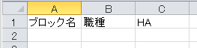

- Export data（nội dung ）
  - Data
ở 「$データ出力行」set 「$集計表テンプレート情報」[StartRow]
ở「$データ出力列」 set「$集計表テンプレート情報」[StartCol]

「$データ出力行」、lấy 「列」 làm điểm chính, hướng xuống dưới lặp lại xử lý sau theo số lượng data 「$出力データ」
●xuất data 「小計」（chỉ trường hợp ở màn hình trước đang chọn「小計を出力」）
- So sánh với data dòng trước
Set 「$集約 フィールド」 làm key, so sánh giá trị của 「$出力データ」 của dòng đó với data dòng trước
- Trường hợp giá trị không đồng nhất
・「$データ出力行」：export 「小計」 cho「$データ出力列」
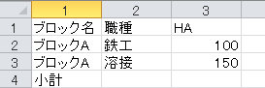

・lấy「$データ出力行」(dòng)、「列」(Cột) làm điểm chính, hướng sang phải, thực hiện xử lý sau theo số lượng data「$出力 フィールド」
Trường hợp「$出力 フィールド」và「$集計フィールド」đồng nhất、export 集計関数（SUM）
※phạm vi tính tổng của funtion 集計関数 là dòng có cùng「$集約キー」
Ví dụ）export dòng 「小計」
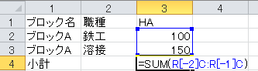

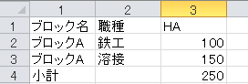

・thêm 1 vào「$データ出力列」
・set 「$集計表テンプレート情報」[StartCol] cho 「$データ出力列」

●xuất data của chính dòng đó
- Lấy「$データ出力行」、「列」làm điểm chính hướng sang phải, thực hiện xử lý sau theo số lượng data của「$出力 フィールド」
「$データ出力行」：export「$出力データ」[「$出力 フィールド」[FieldName]] cho 「$データ出力列」
Thêm 1 vào 「$データ出力列」

Ví dụ）export１：２
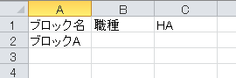

Ví dụ）export 2：２
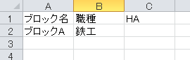

Ví dụ）export 3：２
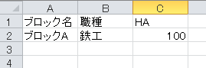

- Thêm 1 vào「$データ出力行」
- Setting 「$集計表テンプレート情報」[StartCol] cho「$データ出力列」
- Set 「$集約 フィールド」làm key, memory giá trị của 「$出力データ」 là 「$前行データ」（chỉ trường hợp ở màn đang chọn「小計を出力」）

- Xuát data 「合計」（chỉ trường hợp ở màn trước đó đang chọn「合計を出力」）
  - 「$データ出力行」：export 「合計」 cho「$データ出力列」
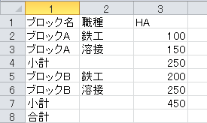

  - Lấy 「$データ出力行」、「$データ出力列」là điểm gốc, hướng sang bên phải, thực hiện xử lý sau theo số lượng data của「$出力 フィールド」
Trường hợp 「$出力 フィールド」và「$集計フィールド」đồng nhất、xuất 集計関数（SUM）
※phạm vi tính tổng của funtion tính tổng là cột giống nhau ngoại trừ dòng 「タイトル」và dòng 「小計」
※trường hợp ở màn trước đó đang chọn「小計を出力」、tính tổng mỗi 小計ブロック (block tổng phụ)
Ví dụ）xuất dòng 「合計」 (tổng chính)
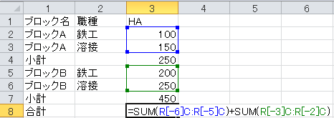

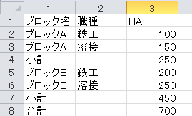

- Setting tên file name excel
Tên file xuất
File name：「$集計表テンプレート情報」[SummaryName]+ [拡張子] (đuôi file)
[拡張子] (đuôi file) giống với đuôi file của file template

- Download file excel đã xuất

- Sau khi download file xóa màn hình chờ

- Xử lý confirm tồn tại field
【param】
No. | Kiểu param | Vai trò của param | Tham khảo
1 | int | R_Summary.ID | 集計表ID
2 | string | ViewName | ビュー名
3 | array | R_SummaryItem.ID | 項目ID
Kiểu giá trị trả về |  | Vai trò của giá trị trả về | Tham khảo
string |  | Khi bthuong：blank  Khi err： err message

- 「field 名」の取得
No. | table lấy | mục lấy | Điều kiện
1 | R_SummaryItem | FieldName | SummaryID=「集計表ID」  AND ID IN (「項目ID」)
●trường hợp không thể lấy được data
Trả err message làm giá trị trả về（message.phpの[msg_report_summary_011]）

●trường hợp lấy được data
Memory data lấy là「$フィールド名」

- Confirm tồn tại「$フィールド名」
Lấy data sau theo số lượng data 「$field 名]
No. | table lấy | mục lấy | Điều kiện
1 | INFORMATION_SCHEMA.COLUMNS | COLUMN_NAME | TABLE_NAME=「ビュー名」  AND COLUMN_NAME=「$field 名」
●trường hợp không thể lấy data
ngừng xử lý
trả về err message làm giá trị trả về（message.phpの[msg_report_summary_012]）

- Confirm tồn tại field điuề kiện
【param】
No. | Kiểu param | Vai trò của param | Tham khảo
1 | int | R_Summary.ID | 集計表ID
2 | string | ViewName | ビュー名
3 | array | R_SummaryCondition.ID | 項目ID
Kiểu giá trị trả về |  | Vai trò của giá trị trả về | Tham khảo
string |  | Khi bình thường：blank  Khi err： err message

- Lấy「フィールド名」
No. | table lấy | mục lấy | Đièu kiện
1 | R_SummaryCondition | FieldName | SummaryID=「集計表ID」  AND ID IN (「項目ID」)
●trừng hợp ko lấy đc data
Trả err message làm giá trị trả về（message.php/[msg_report_summary_011]）

●trường hợp lấy được data
Memory data lấy được là「$フィールド名」

- Confirm tồn tại của 「$フィールド名」
Lấy data sau theo số lượng data của「$フィールド名]
No. | table lấy | mục lấy | Điều kiện
1 | INFORMATION_SCHEMA.COLUMNS | COLUMN_NAME | TABLE_NAME=「ビュー名」  AND COLUMN_NAME=「$field 名」
●trường hợp ko thể lấy data
ngừng xử lý
trả err message làm giá trị trả về（message.phpの[msg_report_summary_012]）

- 職制選択click btn
- Hiển thị window 職制選択
※tạo window 職制選択 tham khảo「010501_職制ツリー_内部仕様書」
※基準日 (ngày dự kiến) của hiển thị tree sẽ là「職制基準日」của màn hình trước
※ [SelectMulti]（có thể chọn nhiều）là「1」、thì 職制 (org) có thể chọn nhiều
※trường hợp đã click OK
Set 職制名 (org name) đã chọn cho textbox（dùng để view）（trường hợp đang chọn nhiều、thì phân tách bằng「,」）。
Set 職制ID đã chọn cho textbox（mục hidden）(trường hợp chọn nhiều thì phân tách bằng「,」）
Đóng dialog 職制選択
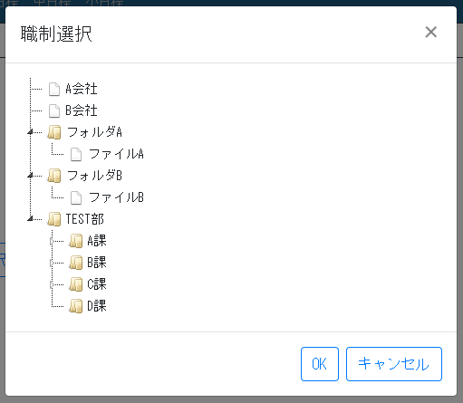

- 職制クリアclick btn
- Xóa職制 đã chọn
・set null cho giá trị của textbox（dùng để view）
・set null cho giá trị của textbox（hidden項目）

